El Sistema de Gestión ISO/IEC 17025:2017 del Laboratorio se establece, documenta, implementa y mantiene en base a la estructura del Manual de Gestión:

|  |  |
| --- | --- |
| **REQUISITO**  **ISO/IEC 17025:2017** | **EVIDENCIA DE CUMPLIMIENTO** |
| **4. REQUISITOS GENERALES** | |
| **4.1 Imparcialidad** | |
| F1 Formato para código de ética e imparcialidad | Registros de código firmado por cada persona del Laboratorio, incluida la alta dirección (un registro por persona). |
| F2 Formato para gestión de riesgos a la imparcialidad | Registro actualizado de gestión de riesgos a la imparcialidad, con riesgos identificados y acciones para minimizarlos o eliminarlos. Se revisa/actualiza durante la revisión por la dirección. |
| **4.2 Confidencialidad** | |
| F3 Formato para acuerdo de confidencialidad | Registros de acuerdo firmado por cada persona del Laboratorio, incluida la alta dirección (un registro por persona), así como personal externo que maneja información confidencial del Laboratorio y/o clientes. |
| **5. REQUISITOS RELATIVOS A LA ESTRUCTURA** | |
| **5.1 Información legal del Laboratorio** | |
| F4 Formato para evidencia legal del Laboratorio | Expediente con la información legal del Laboratorio, ej. acta constitutiva, alta fiscal, facturas de compras, contratos del personal, etc. Mantener actualizado cuando hay cambios, ej. domicilio, nuevas compras, nuevas contrataciones del personal, etc. |
| **5.2 Responsable general del Laboratorio** | |
| F5 Formato para autorización del responsable general | Declaratoria de autorización del puesto que es el responsable general del Laboratorio. Actualizar cuando caduque la autorización. |
| **5.3 Alcance del Laboratorio** | |
| F6 Formato para alcance del Laboratorio | Declaratoria del alcance (servicios) del Laboratorio. Mantener actualizado de cambios, como ampliaciones, nuevos servicios, etc. |
| **5.4 Compromiso de cumplimiento de requisitos** | |
| F7 Formato para política de cumplimiento de requisitos | Declaratoria de compromiso firmado por la alta dirección y de conocimiento del personal. |
| **5.5 Organigrama y responsabilidades** | |
| F8 Formato para organigrama | Registro de organigrama actualizado del Laboratorio. |
| F9 Formato para especificar la responsabilidad, autoridad e interrelación del personal | Listado actualizado de tareas, responsabilidades, autoridad e interrelación del personal del Laboratorio. |
| … | … |

**…**

**Nota:** Todo el personal involucrado en actividades de laboratorio debe tener acceso a las partes de la documentación del sistema de gestión y a la información relacionada que sea aplicable a sus responsabilidades.

___________________________

**Nombre y firma**

Autoriza

**CONTROL DEL DOCUMENTO**

|  |  |  |  |  |
| --- | --- | --- | --- | --- |
|  | **Nombre** | **Puesto** | **Fecha** | **Firma** |
| **Elaboró:** |  |  |  |  |
| **Revisó:** |  |  |  |  |
| **Aprobó:** |  |  |  |  |

|  |  |  |  |  |
| --- | --- | --- | --- | --- |
| **Tipo de Documento:** | Original |  | Copia Controlada # |  |

**Historial de Cambios**

|  |  |  |  |
| --- | --- | --- | --- |
| **Estado** | **No. Versión** | **Inicio de Operación** | **Cambio realizado** |
|  |  |  |  |
|  |  |  |  |
|  |  |  |  |
|  |  |  |  |

**Adquiera el KIT17025 completo en**

[www.amezolaconsulting.com](https://www.amezolaconsulting.com/)

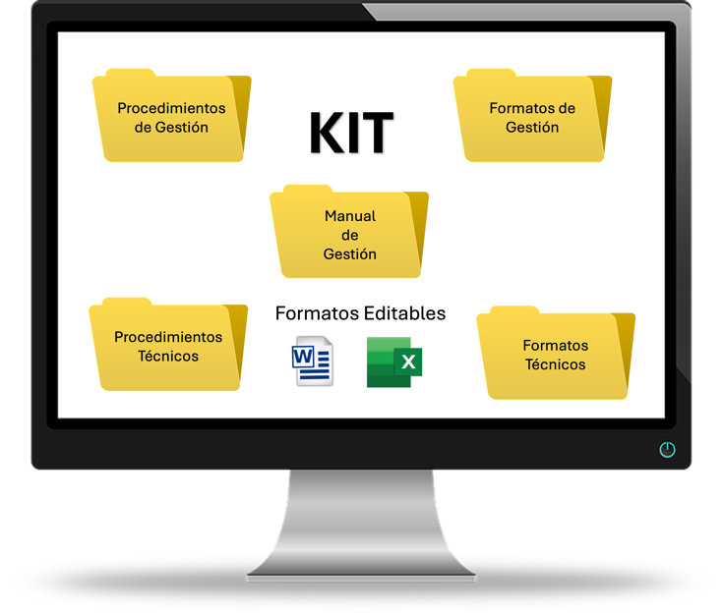

**El Kit17025 incluye:**

78 documentos base para elaborar la documentación ISO/IEC 17025:2017

3 meses de asesoramiento por correo-e

3 horas de asesoramiento por videollamada

Correo-e: info@amezolaconsulting.com